Порядок выплаты денежного вознаграждения за сдачу незаконно хранящегося оружия, боеприпасов, взрывчатых веществ и взрывных устройств

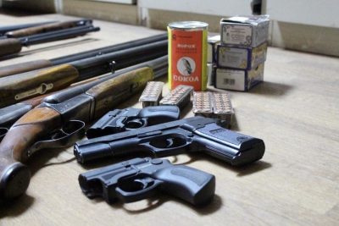

В соответствии с постановлением Правительства Самарской области от 30.04.2014 года № 242 (в редакции постановления от 05.09.2025 № 507) на территории Самарской области на добровольной основе проводится прием у населения незаконно хранящегося оружия, боеприпасов, патронов к оружию, взрывных устройств и взрывчатых веществ. В соответствии с действующим законодательством, добровольной сдачей считается выдача лицом вышеуказанных предметов вооружения по собственной воле или сообщение органам власти о месте их нахождения при реальной возможности дальнейшего хранения. Лицо, добровольно сдавшее предметы вооружения, освобождается от уголовной ответственности. Если у вас имеются незарегистрированное оружие, боеприпасы, патроны к оружию, взрывные устройства и взрывчатые вещества, которые вы нашли, либо они остались от умерших родственников, то данные предметы необходимо сдать в территориальные органы Министерства внутренних дел РФ Самарской области в ближайший отдел полиции. Этим вы обезопасите себя, а также сможете получить материальное вознаграждение. Размер вознаграждения определяется по результатам осмотра технического состояния предмета вооружения.

